УПРАЖНЕНИЕ

ТЕМА: ОПРЕДЕЛЯНЕ ХИДРАВЛИЧНИТЕ ЗАГУБИ НА ПРОСТИ ТРЪБНИ СИСТЕМИ

I. Цел на упражнението:
Определянето на хидравличните загуби на прости тръбни системи е свързано с извършване на повтарящи се изчисления. Процесът на изчисляване може значително да се облекчи, ако се създаде алгоритъм и програма за РС.
Целта на упражнението е да се създаде алгоритъм и програма за определяне на хидравличните съпротивления и се приложи за конкретна схема, илюстрираща прости тръбни системи.
II. Теоретична постановка
Простите тръбни системи са без разклонения на тръбопровода и съединяват два резервоара с разлика в нивата Н и с различни или еднакви налягания на входа и изхода.
Нека системата (фиг. 1), която разглеждаме да се състои от N линейни участъци с дължини l_{i} и диаметри d_{i} и максимален брой М местни съпротивления на определен линеен участък. При разлика на нивата между двата резервоара Н и съответни налягания на свободната повърхност р₁ и р₂, уравнението на Бернули за установено течение може да се запише във вида:

$p_{1}+γH=p_{2}+\left[\sum_{i=1}^{N}{\left(λ_{i}\frac{l_{i}}{d_{i}}+\sum_{j=1}^{M}{ξ_{\text{ij}}}\right)}\right]ρ\frac{V_{i}^{2}}{2}$ (1)

където: λ_{i} - е коефициент на линейно съпротивление в i-я участък;
ξ_{ij} - коефициентът на местно съпротивление в i-я участък, j - по ред.
Ако в уравнението на Бернули р₂ прехвърлим отляво на равенството и изразим средната скорост чрез дебита, уравнението (1) придобива вида:

$Δp+γH=0\text{.}\text{81}ρ\left[\sum_{i=1}^{N}{\left(λ_{i}\frac{l_{i}}{d_{i}^{5}}+\sum_{j=1}^{M}{\frac{ξ_{\text{ij}}}{d_{i}^{4}}}\right)}\right]Q^{2}$ (2)

Предварително е необходимо да изчислим стойностите на коефициентите на местни съпротивления (ξ_{ij}), като ползваме формули, диаграми и графики от наличните учебници и ръководства. Стойностите на коефициента на линейни съпротивления λ_{i} за различните режими на течение и видове тръбопроводи се определят по зависимости, приложими в определени граници на числото на Re и в зависимост от съотношението на вискозния подслой и височината на грапавините на тръбопровода. Може да се ползва алгоритъма за определяне на λ_{i} (фиг. 2).

III. Описание на алгоритъма за решение
Известни величини:
1. Линейните размери l_{i}, d_{i} - задават се съгласно индивидуалната схема;
2. Входното и изходно налягане на резервоарите – съгласно схемата;
3. Вид на флуида и температурен режим – за всяка схема се отчитат съгласно температурата на работния флуид;
4. Материал на тръбите и експлоатационното им състояние – отчитат се грапавините, които определят вида на обтекаемата повърхност.

IV. Работа с програмата
На базата на схемата на задачата (фиг. 1) всеки студент получава самостоятелно задание от схемите, дадени като различни варианти.

Необходимо е да се отчетат и изчислят всички местни съпротивления, съгласно принципа на номериране по фиг. 1. Освен това, трябва да се съобрази вида на тръбопровода, за да се отчетат грапавините с цел пресмятане на коефициента на линейни съпротивления. Останалите данни се подреждат съгласно последователността на операторите за четене.

Пример за подготовка на файл с входни данни:
Необходимо е в режим на някой от редакторите на DOS, например EDIT да наберете входните данни за вашия конкретен пример. Давате име на вашия файл от входни данни, съдържащ инициалите от вашите имена и номера на варианта, например VK64 и след това набирате данните в следната последователност в редакторски режим - Edit vk64:

1 ред – брой на линейните участъци, максимален брой местни съпротивления на определен линеен участък. Стойностите на отделните величини се отделят със запетая.

2 ред – дебит, коефициент на кинематична вискозност, плътност.

3 ред – входно налягане, изходно налягане.

Следващите редове – набират се данните за тръбната система по участъци в следната последователност: дължина на линейния участък, диаметър на тръбопровода, височина на грапавините.

В колона на следващите редове се набират стойностите на изчислените местни съпротивления, като се спазва приетата номерация на местните съпротивления. Например:
ξ_{11 –} първото местно съпротивление на първия линеен участък
ξ₁₂ - второто местно съпротивление на първия линеен участък
ξ₂₁ - първото местно съпротивление на втория линеен участък
ξ₂₂ - второто местно съпротивление на втория линеен участък
При липса на стойности се записва нула. Броят на местните съпротивления, нанесени в колона трябва да съответстват на произведението от N и M – брой на линейните участъци и максимален брой местни съпротивления на определен линеен участък.

Примерен файл с входни данни:

7,2
0.0084,0.000000526,986.14
120000.0,110000.0
20.0,0.02,0.0002
60.0,0.12,0.0002
80.0,0.07,0.0002
120.0,0.07,0.0002
11.0,0.17,0.0002
12.0,0.08,0.0002
122.0,0.08,0.0002
0.25
0.0
15.5
0.0
0.38
0.52
0.0
0.0
24.0
1.9
0.08
0.277
0.037
1.0

Следва командата копиране на файла от входни данни във файла с име IN.DAT

copy vk64 in.dat
Следва изпълнение на програмата с име PTS.

Можете да изтеглите програмата от http://www.filibeto.org/~mangelov/files/pts.exe

Резултатът от решението се намира в изходния файл с име: ENIT.DAT

Пример за файл с изходни данни:

NOMER NA UCHASTAKA I= 1
Re(I)= .1017171E+07
V(I)= .2675159E+02 m/s
AKA(I)= .2000000E-03 m
DELTA (I) = .8690207E-05 m
DELTA(I)/AKA(I)= .04345
TECHENIETO e V XIDRAVLICHESKI GRAPAVA OBLAST
koef. na lin. saprotiwlenie LANDA(I)= .037881

NOMER NA UCHASTAKA I= 2
Re(I)= .1695285E+06
V(I)= .7430998E+00 m/s
AKA(I)= .2000000E-03 m
DELTA (I) = .2245818E-03 m
DELTA(I)/AKA(I)= 1.12291
TECHENIETO e V PREXODNATA OBLAST
koef. na lin. saprotiwlenie LANDA(I)= .023457

NOMER NA UCHASTAKA I= 3
Re(I)= .2906202E+06
V(I)= .2183803E+01 m/s
AKA(I)= .2000000E-03 m
DELTA (I) = .8443328E-04 m
DELTA(I)/AKA(I)= .42217
TECHENIETO e V PREXODNATA OBLAST
koef. na lin. saprotiwlenie LANDA(I)= .025937

NOMER NA UCHASTAKA I= 4
Re(I)= .2906202E+06
V(I)= .2183803E+01 m/s
AKA(I)= .2000000E-03 m
DELTA (I) = .8443328E-04 m
DELTA(I)/AKA(I)= .42217
TECHENIETO e V PREXODNATA OBLAST
koef. na lin. saprotiwlenie LANDA(I)= .025937

NOMER NA UCHASTAKA I= 5
Re(I)= .1196671E+06
V(I)= .3702642E+00 m/s
AKA(I)= .2000000E-03 m
DELTA (I) = .4225961E-03 m
DELTA(I)/AKA(I)= 2.11298
TECHENIETO e V PREXODNATA OBLAST
koef. na lin. saprotiwlenie LANDA(I)= .022481

NOMER NA UCHASTAKA I= 6
Re(I)= .2542927E+06
V(I)= .1671974E+01 m/s
AKA(I)= .2000000E-03 m
DELTA (I) = .1075893E-03 m
DELTA(I)/AKA(I)= .53795
TECHENIETO e V PREXODNATA OBLAST
koef. na lin. saprotiwlenie LANDA(I)= .025230

NOMER NA UCHASTAKA I= 7
Re(I)= .2542927E+06
V(I)= .1671974E+01 m/s
AKA(I)= .2000000E-03 m
DELTA (I) = .1075893E-03 m
DELTA(I)/AKA(I)= .53795
TECHENIETO e V PREXODNATA OBLAST
koef. na lin. saprotiwlenie LANDA(I)= .025230

DELTA P ZAGUBI LINEINI CAPROTIVLENIA = .136E+08 Pa

DELTA P ZAGUBI MESTNI CAPROTIVLENIA = .981E+05 Pa

DELTA P ZAGUBI = .137E+08 Pa
VISOCHINATA H= .141E+04 m

Схема на проста тръбна система

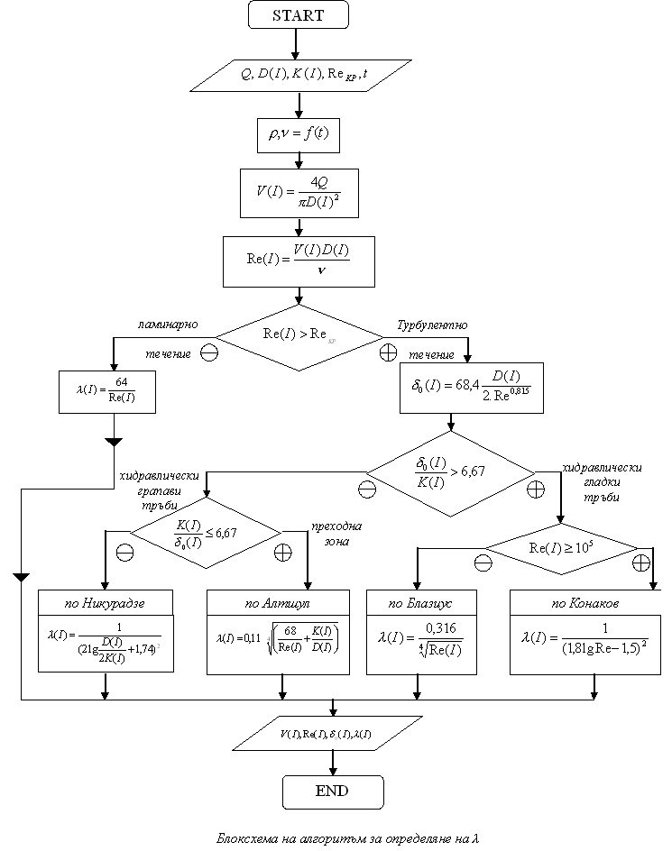
фиг. 2

